Martes
04
de enero

Cuarto de Primaria
Matemáticas

Partes de un todo

Aprendizaje esperado: representación de fracciones de magnitudes continuas (longitudes, superficies de figuras). Identificación de la unidad, dada una fracción de la misma.

Énfasis: usar la equivalencia de fracciones al representarlas gráficamente.

¿Qué vamos a aprender?

Darás continuidad al tema de fracciones. ¿Recuerdas qué una fracción?

Una fracción es un número que representa una cantidad determinada de porciones. Esas porciones se toman de un todo dividió en partes iguales.

Las fracciones están representadas con números diferentes. Estas representan la misma proporción, aunque se escriban con números diferentes.

¿Qué hacemos?

Observa el siguiente ejemplo:

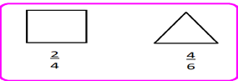

Son equivalentes las fracciones que representan una misma proporción o parte de un objeto o una colección, aunque tengan un numerador y denominador diferentes, por ejemplo 2/3 y 4/6 son fracciones equivalentes.

Lo irás desarrollando y explicando en la sesión. Ahora pon atención en la siguiente actividad. Vas a representar las fracciones indicadas en las siguientes figuras:

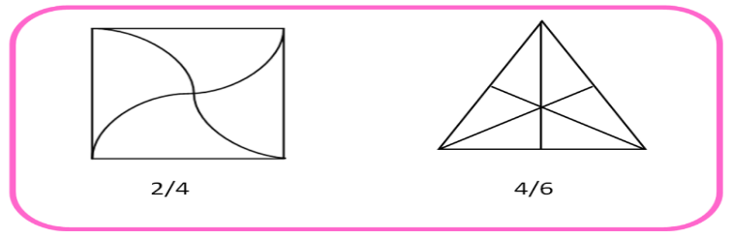

Con diferentes colores representarás, gráficamente, las fracciones indicadas: Observa:

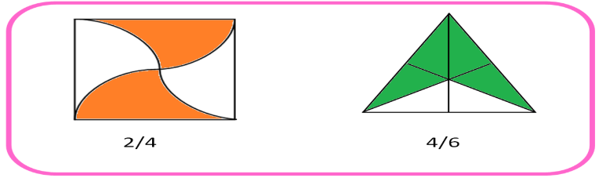

Ahora vas a realizar la siguiente suma de fracciones y completarás su representación. Observa:

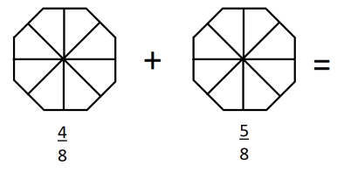

Si marcas en cada figura la fracción que se indica tienes que:

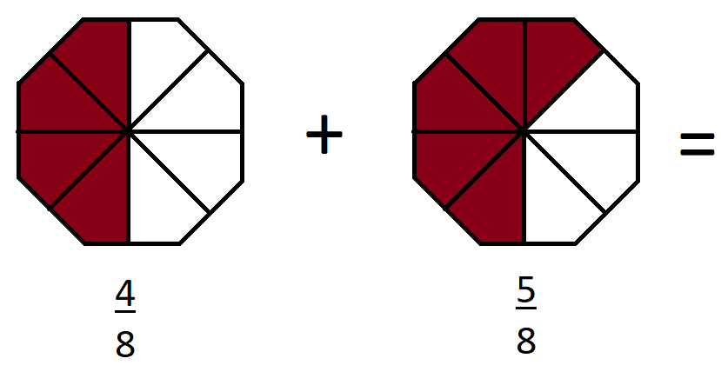

Resolviendo la suma obtienes:

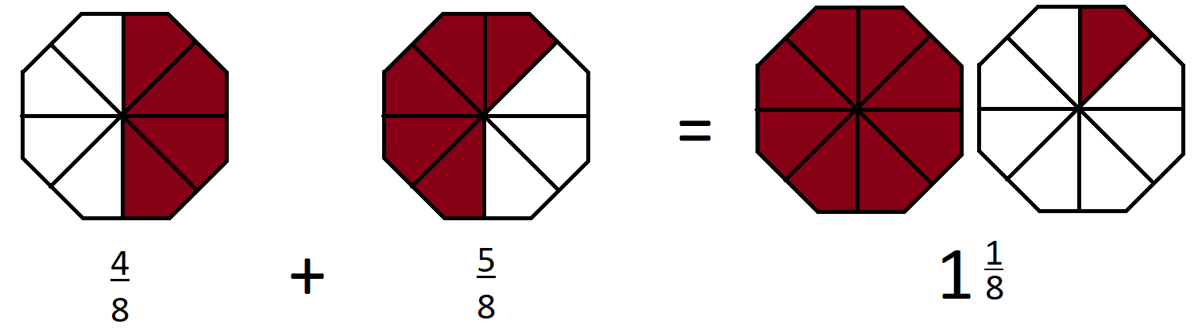

Observa la imagen:

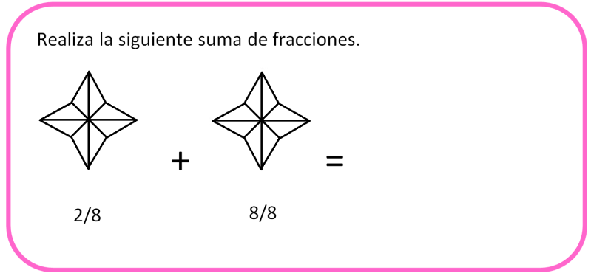

Ahora comienza a pintar la fracción que se pide.

Una vez pintadas, se realiza la suma de las fracciones como en las siguientes figuras, observa la imagen.

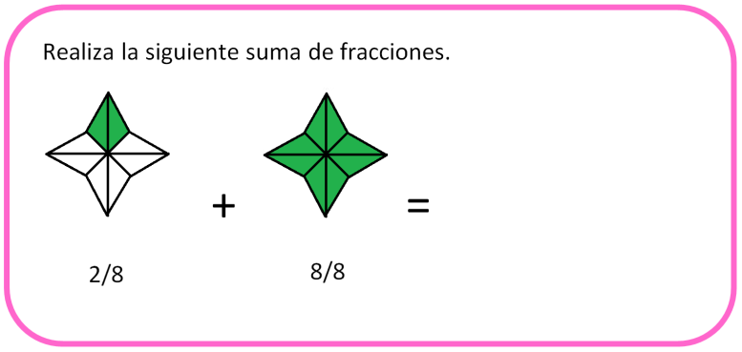

Ahora has la suma de las fracciones:

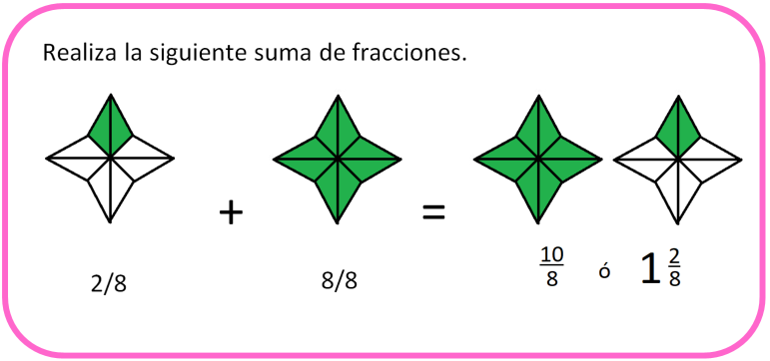

Primero marcaste en cada figura la fracción que se indica y quedó así.

Realiza otro ejercicio, busca una hoja, vas a utilizar la regla para dividir las siguientes figuras:

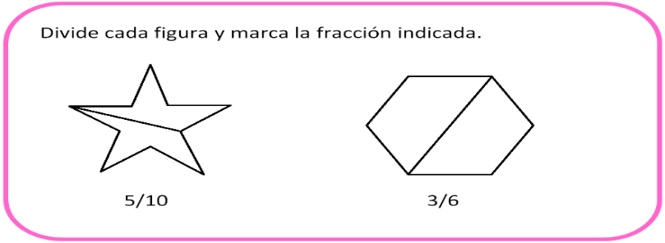

Observa bien la estrella, vas a realizar los trazos faltantes para dividir la figura, como se indica en cada caso.

Dividiendo cada figura como se solicita, te va quedando así:

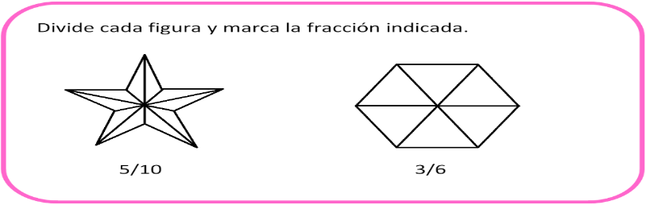

Ahora marcas cada fracción con color:

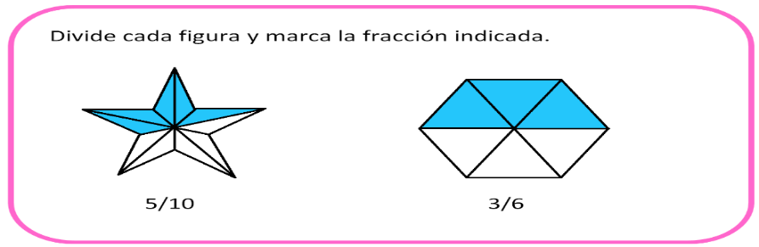

¿Qué pasó en estas fracciones? Identificaste la mitad de las figuras, mediante fracciones que tienen distinto numerador y distinto denominador.

En el siguiente ejercicio, vas a ubicar las fracciones en la recta, para ello utilizarás tiras de papel de 1 metro de largo x 10cm de ancho. Aquí tienes un entero, representado en una tira de papel de 1 m.

Vas a ubicar en la tira 4/8, 3/4 y 2/5 del entero. Para marcar 4/8 se realizan cuatro dobleces sobre la tira, siempre por la mitad.

Observa la imagen, para ver cómo se hacen los dobleces:

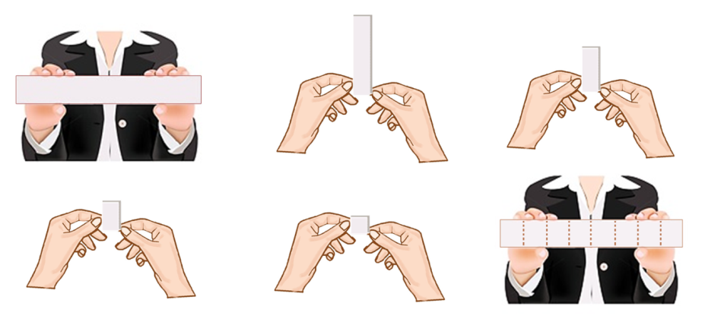

Ahora haz una marca a la mitad, ya que 4/8 es 1/2 de la tira.

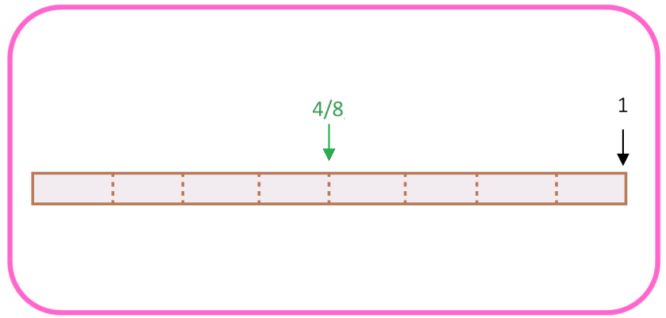

En el doblez correspondiente marca 3/4.

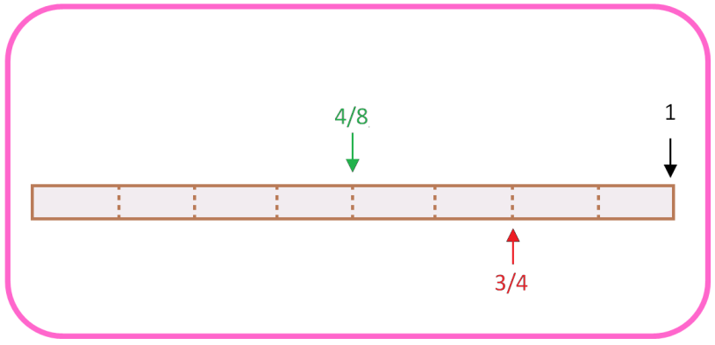

Ahora, marca sobre la tira 2/5; para ello mide el largo de tu papel usando una regla.

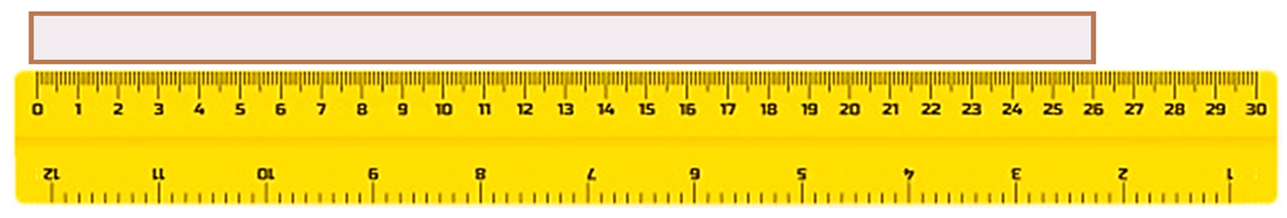

Divide la longitud de tu papel entre cinco. Esto te dirá qué tan larga hacer cada sección para que sean exactamente del mismo tamaño. Usa una calculadora, si es necesario.

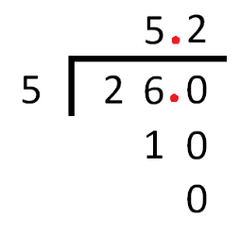

Ahora coloca la regla a lo largo de la tira y marca pequeñas líneas de porciones iguales. Deberá haber cuatro marcas en el papel, de acuerdo con tu operación.

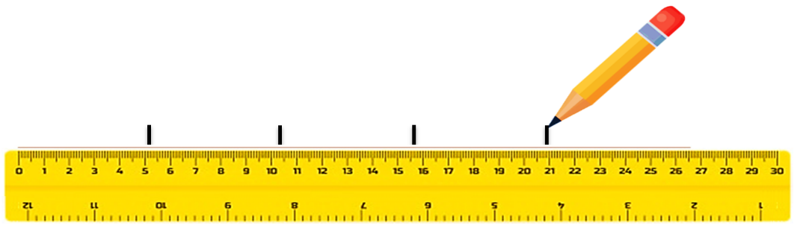

Dibuja líneas en el papel a partir de los lugares en que hiciste tus marcas. Utiliza la regla como un borde recto. Pliega a lo largo de cada una de las líneas para crear cinco secciones iguales.

Ubica la fracción 2/5 sobre la tira.

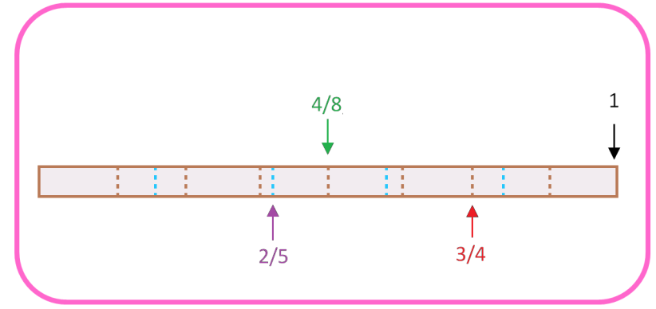

Ahora para terminar, vas a iluminar la siguiente figura 1/8 será de color verde, 8/32 será de color azul, 1/4, será de color rosa y el reto quedará morado. Toda la figura es un entero.

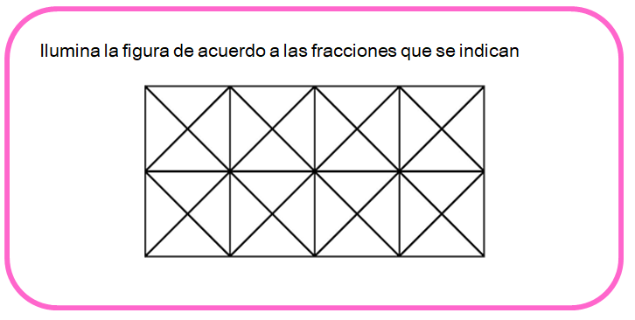

Tomando en cuenta las fracciones que se indican, la figura puede pintarse de la siguiente manera:

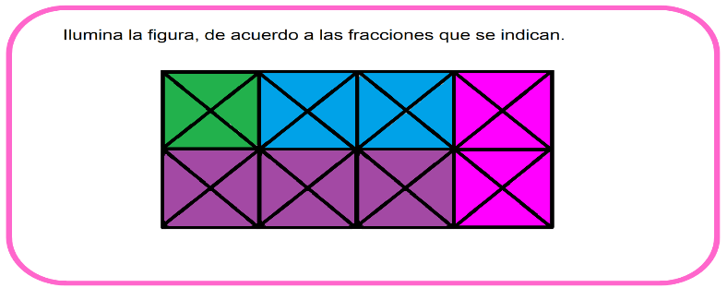

¿Qué parte de la fracción quedó en color morado?

12/32, 6/17 o 3/8

Consulta otros libros y trata de realizar ejercicios similares.

¡Buen trabajo!

Gracias por tu esfuerzo.

Para saber más:
Lecturas

https://www.conaliteg.sep.gob.mx/

